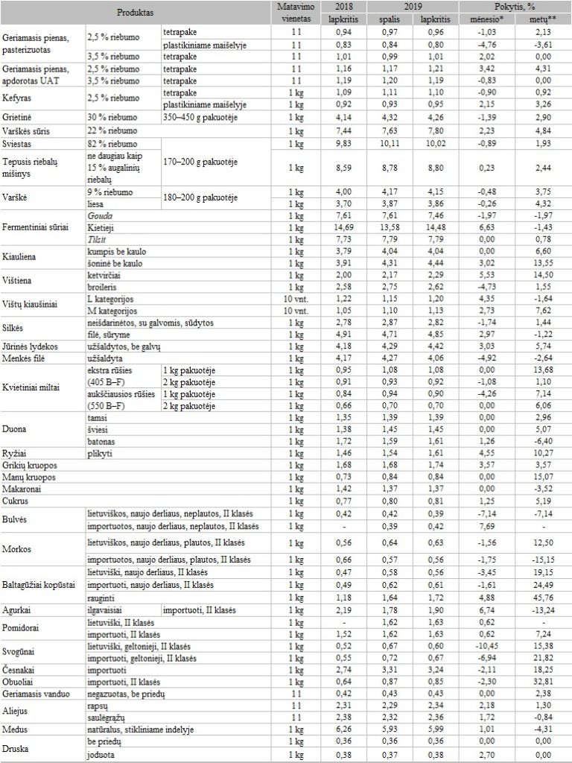

**\* lyginant 2019 m. lapkričio mėn. su spalio mėn.  
** lyginant 2019 m. lapkričio mėn. su 2018 m. lapkričio mėn.**

**Pastabos:  
Kainos kaimo vietovių parduotuvėse registruojamos iki kiekvieno mėnesio 14 dienos.  
Kainų kaimo vietovių parduotuvėse registravimui nenaudojamos akcinės kainų vertės.**

**Maisto produktų aprašas:**

**• geriamasis pienas – be priedų (kvapniųjų medžiagų, Ca, vitaminų ir pan.);  
• grietinė – be augalinių riebalų, polistireno indelyje;  
• varškės sūris – be priedų (kmynų, džiovintų vaisių ir kt.), supakuotas;  
• sviestas – be augalinių riebalų, laminuotame arba pergamentiniame popieriuje;  
• tepusis riebalų mišinys – laminuotame arba pergamentiniame popieriuje;  
• varškė – be priedų (džiovintų vaisių, sintetinių ir natūraliųjų kvapiųjų medžiagų, dažiklių), 180–200 g laminuotame popieriuje arba plastikiniame maišelyje;  
• fermentiniai sūriai – nesupjaustyti riekelėmis, supakuoti arba nesupakuoti;  
• kiauliena – šviežia, atšaldyta, supakuota arba nesupakuota;  
• vištienos ketvirčiai – užšaldyti, supakuoti;  
• broileris – viščiukas arba viščiukas broileris, užšaldytas, supakuotas;  
• vištų kiaušiniai – 10 vnt., rudi, popierinėse arba plastikinėse pakuotėse;  
• silkės – nesupakuotos;  
• jūrinės lydekos, menkės filė – supakuotos;  
• kvietiniai miltai – popierinėje pakuotėje;  
• duona, batonas – be specialių priedų (džiovintų vaisių, riešutų ir kt.), popierinėje arba plastikinėje pakuotėje;  
• ryžiai – plikyti, be specialių priedų, popierinėje arba plastikinėje pakuotėje;  
• grikių kruopos – neskaldytos, popierinėje arba plastikinėje pakuotėje;  
• manų kruopos – popierinėje arba plastikinėje pakuotėje;  
• makaronai – spagečiai, plonieji ir kiti (forminiai), plastikinėje pakuotėje;  
• cukrus – popierinėje arba plastikinėje pakuotėje;  
• daržovės – nesupakuotos;  
• rauginti kopūstai – supakuoti;  
• obuoliai – bet kokios veislės, supakuoti arba nesupakuoti;  
• geriamas vanduo – 1,5 l plastikiniame butelyje;  
• aliejus – maistinis, plastikiniame butelyje;  
• druska – plastikinėje ar popierinėje pakuotėje.**

**Šaltinis: ŽŪIKVC (LŽŪMPRIS)  
Parengė G. Žižiūnaitė, tel. (8 37) 39 70 78**